2019年成人高等教育本科毕业生申请学士学位外国语水平考试
上传电子照片标准
1．电子照片图像样式：
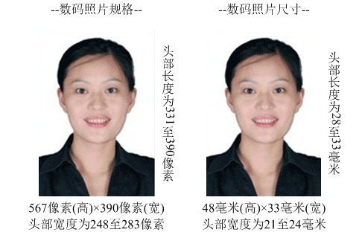
2．图像规格：567像素（高）× 390像素（宽），或图像尺寸为48毫米（高）× 33毫米（宽），图像文件大小为20kB~200kB，JPG格式。
3．要求：近期（三个月内）正面免冠彩色半身电子照片，背景为白色或浅蓝色。照片要求人像清晰，轮廓分明，层次丰富，神态自然。
4．照片可请照相馆、数码店等协助拍摄并调整至相应文件大小，不得进行任何修饰。
5．该电子照片将在准考证和成绩单上使用。

